„Synthese von Kupfersulfid“
Gefahrenstoffe
Schwefel |  |  | H: 315 |  |  | P: 302+352
Kupfer |  |  | H: 228-410 |  |  | P: 210-273-501
Kupfersulfid |  |  | - |  |  | -
Schwefeldioxid |  |  | H: 331-314-280 |  |  | P: 260-280-304+340-303+361+353-305+351+338-315-405-403
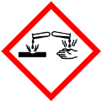

Materialien: Porzellantiegel, Dreifuß mit Gitter, Gasbrenner, Waage
Chemikalien: Kupfer (Cu, pulverisiert), Schwefel (S)
Durchführung: Der Porzellantiegel und eine Portion Kupfer (0,2 g) werden gewogen. Kupfer im Porzellantiegel wird mit Schwefel versetzt und unter dem Abzug etwa 10 Minuten erhitzt. Das Reaktionsprodukt wird gewogen. Da überschüssiger Schwefel als Schwefeldioxid entweichen kann muss unbedingt unter dem Abzug gearbeitet werden. Der Versuch wird mit unterschiedlichen Mengen Kupfer (0,4 g; 0,6 g; 0,8 g; 1,0 g) wiederholt.
Beobachtung: Nach dem Erhitzen liegt im Porzellantiegel ein bläuliches Produkt. Gelbe oder rötliche Reste, lassen auf eine unvollständige Reaktion schließen (siehe Abb. 3).

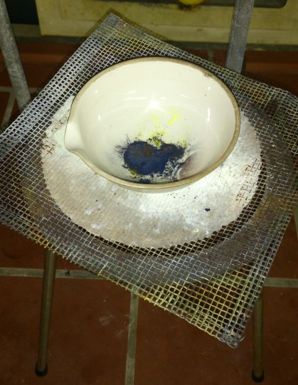

Abb.3- Reaktionsprodukt nach Erhitzen der Schwefel- und Kupferportion.

Deutung: Kupfer reagiert mit Schwefel zu Kupfersulfid. Je größer die Masse des eingesetzten Kupfers, desto größer ist die Masse des Kupfersulfids.
Entsorgung: Kupfersulfid erfordert keine besondere Entsorgung.
Literatur: Meloefski, R., Atome, Moleküle, Ionen. In Freytag, K. & Scharf, V. & Thomas, E. (Hrsg.), Handbuch des Chemieunterrichts. Sekundarbereich I. Band 3, Teilchen-Formeln-Redoxreaktionen. Aulis Verlag. Köln (2002).

Zwar ist der Versuch als Schülerversuch geeignet, jedoch sollte unbedingt beachtet werden, dass überschüssiger Schwefel zum giftigen Schwefeldioxid reagiert. Der Versuch muss daher unter dem Abzug durchgeführt werden. Der Grenzwert für Schwefeldioxid liegt laut MAK Kommission bei 1 mL/m³ und darf nicht überschritten werden.
Die SuS können im Anschluss des Versuchs die Abhängigkeit der gebundenen Masse Schwefel von der eingesetzten Masse Kupfer bestimmen und daraus das Massenverhältnis zwischen Schwefel und Kupfer ermitteln. Da die Wertepaare stark schwanken, bietet sich eine graphische Auswertung an. Mit Hilfe des Massenverhältnisses und des Vorwissen der atomaren Massen, kann die Verhältnisformel von Kupfersulfid entwickelt werden.
Alternativ lässt sich der Versuch auch mit einem dünnen Kupferblech oder Kupferfolie in einem Reagenzglas mit übergestülpten Luftballon durchführen.

